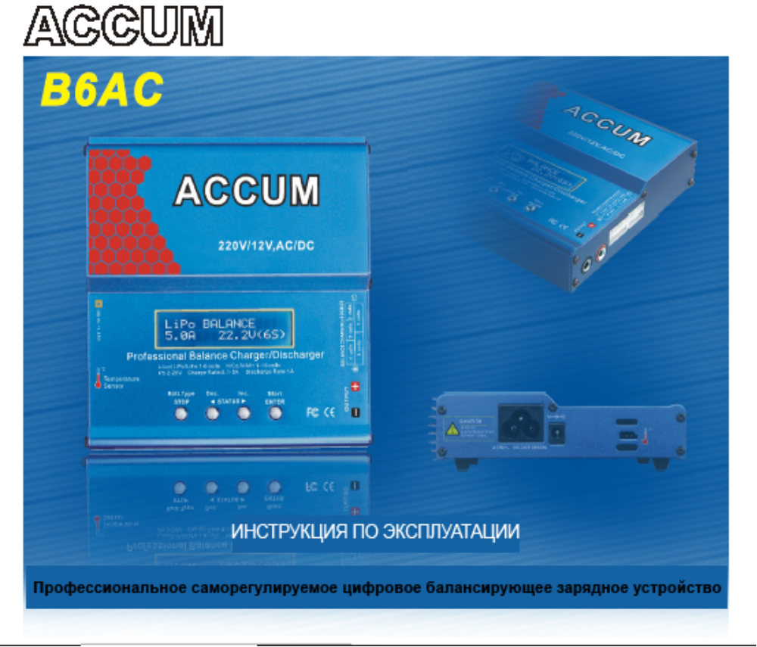

www.tesakov.com

+7 495 970 81 00
СОДЕРЖАНИЕ
ВВЕДЕНИЕ 1
ОСОБЫЕ ХАРАКТЕРИСТИКИ 2
ТЕХНИЧЕСКИЕ ХАРАКТЕРИСТИКИ 5
СОЕДИНИТЕЛЬНАЯ СХЕМА ПРОГРАММЫ БАЛАНСИРУЮЩЕЙ ЗАРЯДКИ ЛИТИЙ-ПОЛИМЕРНОЙ БАТАРЕИ 6
ПРИМЕЧАНИЯ ПО МЕРАМ БЕЗОПАСНОСТИ 7
БЛОК-СХЕМА ПРОГРАММЫ 12
НАСТРОЙКА НАЧАЛЬНЫХ ПАРАМЕТРОВ (ЗАДАЕТСЯ ПОЛЬЗОВАТЕЛЕМ) 14
ЗАРЯДКА ЛИТИЕВОЙ БАТАРЕИ В РЕЖИМЕ ЗАРЯДА 18
ЗАРЯДКА ЛИТИЕВОЙ БАТАРЕИ В БАЛАНСИРУЮЩЕМ РЕЖИМЕ 19
БЫСТРАЯ ЗАРЯДКА ЛИТИЕВОЙ БАТАРЕИ 20
КОНТРОЛЬ НАКОПЛЕНИЯ ЛИТИЕВОЙ БАТАРЕИ 21
РАЗРЯДКА ЛИТИЕВОЙ БАТАРЕИ 22
ЗАРЯДКА НИКЕЛЬ-КАДМИЕВОЙ/НИКЕЛЬ-МЕТАЛЛОГИДРИДНОЙ БАТАРЕИ 23
РАЗРЯДКА НИКЕЛЬ-КАДМИЕВОЙ /НИКЕЛЬ-МЕТАЛЛОГИДРИДНОЙ БАТАРЕИ 24
ЦИКЛ ЗАРЯДКА/РАЗРЯДКА И РАЗРЯДКА/ЗАРЯДКА НИКЕЛЬ-КАДМИЕВОЙ/НИКЕЛЬ-МЕТАЛЛОГИДРИДНОЙ БАТАРЕИ 25
ЗАРЯДКА СВИНЦОВОЙ БАТАРЕИ 26
РАЗРЯДКА СВИНЦОВОЙ БАТАРЕИ 27
ПРОГРАММА ХРАНЕНИЯ ДАННЫХ 28
ПРОГРАММА ЗАГРУЗКИ ДАННЫХ 29
ДРУГАЯ ИНФОРМАЦИЯ В ПРОГРАММЕ 30
ПРЕДУПРЕЖДЕНИЯ И СООБЩЕНИЯ ОБ ОШИБКЕ 31
ГАРАНТИЯ И ОБСЛУЖИВАНИЕ 33
ВВЕДЕНИЕ

ВВЕДЕНИЕ
Благодарим Вас за приобретение балансирующего зарядного устройства В6АС. Данный продукт представляет собой устройство для быстрой зарядки с микропроцессором высокой производительности и специальным программным обеспечением. Пожалуйста, прочтите внимательно всю данную инструкцию по эксплуатации перед использованием устройства, поскольку она содержит большое количество информации по эксплуатации и безопасности. Либо используйте данное устройство вместе с специалистом.

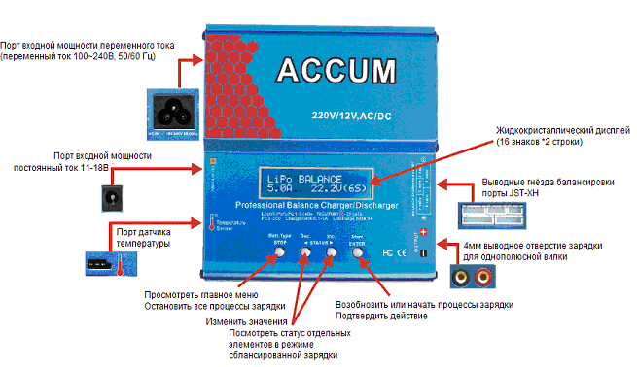


ОСОБЫЕ ХАРАКТЕРИСТИКИ
ОСОБЫЕ ХАРАКТЕРИСТИКИ
Оптимизированное программное обеспечение
Устройство В6АС имеет так называемую АВТОМАТИЧЕСКУЮ функцию, которая определяет питающий ток во время процесса зарядки или разрядки. В частности, для литиевых батарей она способна предотвратить перегрузку, которая может привести к взрыву по вине пользователя. Функция может автоматически разъединить цепь и дать сигнал, обнаружив какой-либо сбой. Все программы данного устройства были отрегулированы при помощи двухстороннего соединения и коммуникации с целью достижения максимальной безопасности и минимизации неполадок.
Все настройки могут быть видоизменены пользователями.

Внутренний независимый балансир литиевой батареи
Продукт В6АС использует балансир напряжения отдельных элементов. Для выравнивания процесса зарядки необязательно подключать внешний балансир.

Разрядка батареи с балансированием отдельных элементов
В процессе разрядки устройство В6АС может следить за каждым элементом батареи и выполнять его балансировку отдельно. Если напряжение какого-либо из элементов отойдет от нормы, отобразится сообщение об ошибке и процесс остановится автоматически.

Применимость с различными типами литиевых батарей
В6АС применим с различными типами литиевых батарей, такими как Li-ion (ионно-литиевые), LiPо (литий-полимерные) и новой серией батарей LiFe (литий-железные).

Быстрый и накапливающий режим литиевой батареи
Цели зарядки литиевой батареи могут различаться, «быстрая» зарядка сокращает длительность процесса зарядки, тогда как «накапливающий» режим может регулировать конечное напряжение Вашей батареи с целью накопления его на длительное время и продления срока службы батареи.


ОСОБЫЕ ХАРАКТЕРИСТИКИ
Максимальная безопасность
Чувствительность системы контроля зарядки/разрядки аккумулятора: автоматическая программа остановки процесса зарядки, основанная на принципе распознавания напряжения системы контроля зарядки/разрядки акумулятора. Если напряжение батареи превысит пороговый уровень, процесс остановится автоматически.

Автоматическое ограничение зарядного тока
Вы можете задать верхний предел зарядного тока при зарядке Вашей никель-кадмиевой или никель-металлогидридной батареи; это особенно необходимо для никель-металлогидридной батареи с низкими полным сопротивлением и емкостью в режиме «АВТОМАТИЧЕСКОЙ» зарядки.

Ограничение емкости
Зарядная емкость всегда вычисляется при умножении величины зарядного тока на время. Если зарядная емкость превысит предел, процесс будет автоматически остановлен, когда Вы зададите максимальную величину.

Пороговое значение температуры*
Внутренняя химическая реакция батареи будет вызывать повышение температуры батареи. Если будет достигнут температурный предел, процесс будет остановлен.
* Данная функция доступна при подключении дополнительного датчика температуры, который не входит в нашу комплектацию.

Ограничение времени работы
Вы также можете ограничить максимальное время работы, чтобы избежать возможных неисправностей.

Контроль входной мощности
Для защиты аккумулятора, используемого в качестве входной мощности постоянного тока, от повреждений, его напряжение все время контролируется. Если оно упадёт ниже минимального уровня, процесс будет автоматически прекращен.

Хранение/загрузка данных
Для удобства пользователей можно хранить данные максимум пяти батарей. Вы можете хранить данные настройки программы батареи для постоянной зарядки или разрядки. Пользователи могут вызвать эти данные в любой момент без специальной настройки программы.


ОСОБЫЕ ХАРАКТЕРИСТИКИ

Циклическая зарядка/разрядка
Для восстановления батареи и балансирования с целью поддержания функциональности батареи имеются от 1 до 5 циклических и продолжительных процессов зарядки>разрядки или разрядки>зарядки.


ТЕХНИЧЕСКИЕ ХАРАКТЕРИСТИКИ
Технические характеристики:

Диапазон рабочего напряжения: Постоянный ток 11,0~18,0 Вольт
Переменный ток: 100В~240В
50/60 Гц
Мощность в цепи: Максимальная мощность зарядки 50Вт
Максимальная мощность разрядки 5Вт
Диапазон зарядного тока: 0,1~5,0 А
Диапазон разрядного тока: 0,1~1,0 А
Потребление тока для балансирования
литий-полимерной батареи: 300мА/ч на элемент
Количество элементов никель-кадмиевой/
никель-металлогидридной батареи: 1~15 элементов
Количество элементов ионно-литиевой/
полимерной батареи: 1~6 серий
Напряжение свинцовой батареи: 2В~20В
Вес: 531 г (чистый вес)
Размеры: 134×142×36мм


ПРОГРАММА БАЛАНСИРУЮЩЕЙ ЗАРЯДКИ ЛИТИЙ-ПОЛИМЕРНОЙ БАТАРЕИ
СОЕДИНИТЕЛЬНАЯ СХЕМА
ПРОГРАММА БАЛАНСИРУЮЩЕЙ ЗАРЯДКИ ЛИТИЙ-ПОЛИМЕРНОЙ БАТАРЕИ
СОЕДИНИТЕЛЬНАЯ СХЕМА
Данная схема показывает правильный способ подключения Вашей батареи к зарядному устройству В6АС при зарядке в режиме программы балансирующего заряда.
ОСТОРОЖНО:
Неправильное подключение, отличное от показанного на данной схеме, повредит данное зарядное устройство.

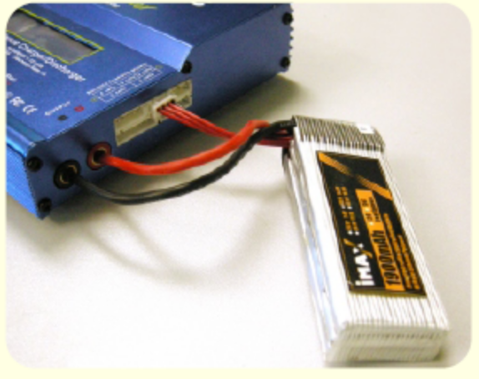

Перед зарядкой батареи провода основной батареи должны быть подсоединены к разъему балансирующего провода, как показано на рисунке.
ОСТОРОЖНО:
При использовании зубчатых зажимов, как показано на рисунке выше, пожалуйста, убедитесь, что они не соприкасаются между собой!

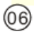
ПРИМЕЧАНИЯ ПО МЕРАМ БЕЗОПАСНОСТИ
ПРИМЕЧАНИЯ ПО МЕРАМ БЕЗОПАСНОСТИ
Данные примечания по мерам безопасности особенно важны. Пожалуйста, следуйте данным инструкциям для максимальной безопасности; в противном случае зарядное устройство и батарея могут быть повреждены, либо может возникнуть пожар.

- Никогда не оставляйте зарядное устройство без присмотра, когда оно подключено к источнику питания. Обнаружив какой-либо сбой, НЕМЕДЛЕННО ОСТАНОВИТЕ ПРОЦЕСС и обратитесь к инструкции по эксплуатации.
- Защищайте данное зарядное устройство от попадания пыли, влаги, дождя, жары, прямых солнечных лучей и вибраций. Никогда не роняйте его.
- Допустимое напряжение на входе – 11-18В при постоянном токе/110-240В при переменном токе.
- Данное зарядное устройство и батарея должны находиться на жароустойчивой, невоспламеняемой и непроводящей поверхности. Никогда не помещайте его на сиденье машины, ковер или похожие поверхности. Храните все воспламеняемые летучие материалы вдали от рабочей зоны.
- Убедитесь, что Вы ознакомлены со всеми техническими характеристиками батареи, которую необходимо зарядить или разрядить, чтобы убедиться в её полном соответствии требованиям данного зарядного устройства. Если программа настроена неправильно, батарея и зарядное устройство могут быть повреждены. Это может привести к пожару или взрыву по причине перегрузки. Данная гарантия недействительна в отношении какого-либо повреждения или последующих повреждений, возникающих в результате неправильного использования или несоблюдения процедур, перечисленных в данной инструкции.

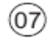
ПРИМЕЧАНИЯ ПО МЕРАМ БЕЗОПАСНОСТИ

Никель-кадмиевая/никель-металлогидридная батарея
Уровень напряжения: 1,2В/элемент
Допустимый ток быстрой зарядки: 1С-2С (зависит от функциональности элемента)
Уровень отключения разрядного тока: 0,85В/элемент (никель-кадмиевая), 1,0 В/элемент (никель-металлогидридная)

Ионно-литиевая батарея
Уровень напряжения: 3,6 В/элемент
Максимальное напряжение зарядки: 4,1 В/элемент
Допустимый ток быстрой зарядки: 1С или меньше
Минимальный уровень отключения разрядного тока: 2,5 В/элемент или выше

Литий-полимерная батарея:
Уровень напряжения: 3,7 В/элемент
Максимальное напряжение зарядки: 4,2 В/элемент
Допустимый ток быстрой зарядки:1С или меньше
Уровень отключения разрядного тока: 3,0 В/элемент или выше

Литий-железная батарея
Уровень напряжения: 3,3 В/элемент
Максимальное напряжение зарядки: 3,6 В/элемент
Допустимый ток быстрой зарядки: 4С или меньше
Уровень отключения разрядного тока: 2,0 В/элемент или выше

Свинцовая батарея
Уровень напряжения: 2,0 В/элемент
(Свинцово-кислотная батарея) Максимальное напряжение зарядки: 2,46 В/элемент
Допустимый ток быстрой зарядки: 0,4С или меньше
Уровень отключения разрядного тока: 1,75 В/элемент или выше



ПРИМЕЧАНИЯ ПО МЕРАМ БЕЗОПАСНОСТИ

- Во избежание короткого замыкания в проводе для зарядки всегда сначала подключайте провод для зарядки аккумулятора к зарядному устройству и только затем подключайте батарею. При отсоединении выполняйте всё в обратном порядке.
- Не подключайте одновременно более одного блока батарей.
- Никогда не пытайтесь зарядить или разрядить следующие типы батарей:
Блок батарей, состоящий из различных типов элементов (включая элементы разных производителей)

Батарею, которая уже полностью заряжена или всего слегка разряжена

Неперезаряжаемые батареи (Опасность взрыва)

Батареи, требующие другой технологии зарядки от никель-кадмиевого, никель-металлогидридного, литий-полимерного или гелевого элемента (свинцовый, свинцово-кислотный).

Неисправную или поврежденную батарею.

Батарею, имеющую встроенную зарядную цепь или схему защиты.

Батареи, встроенные в устройство или те, которые электрически связаны с другими компонентами.

Батареи, на которых производителем не указано, что они пригодны для типов тока, подаваемых в зарядном устройстве в ходе процесса зарядки.


ПРИМЕЧАНИЯ ПО МЕРАМ БЕЗОПАСНОСТИ

- Перед началом зарядки удостоверьтесь в следующем:

Выбрали ли Вы правильную программу, соответствующую типу батареи, которую Вы заряжаете?

Задали ли Вы ток, соответствующий зарядке или разрядке?

Проверили ли Вы напряжение батареи? Блоки литиевых батарей могут быть подключены параллельно и последовательно, то есть блок из 2 элементов может иметь напряжение 3,7В (при параллельном подключении) или 7,4В (при последовательном).

Проверили ли Вы прочность и надежность всех соединений? Удостоверьтесь, что в цепи ни в одной из точек нет прерывистых контактов.

- Зарядка

Во время процесса зарядки определенное количество электроэнергии поступает в батарею. Величина заряда вычисляется путем умножения величины зарядного тока на время зарядки. Максимально допустимый зарядный ток варьируется в зависимости от типа батареи или ее производительности и указан в информации, предоставленной производителем батареи. При значениях, превышающих стандартный зарядный ток, разрешено заряжать только те батареи, в описании которых указано, что их можно использовать в режиме быстрой зарядки.

Подключите батарею к выводу зарядного устройства: красный положительный, а черный отрицательный. Из-за разницы между сопротивлением провода и разъема, зарядное устройство не сможет установить сопротивление блока батарей, при этом важным требованием к зарядному устройству является то, что провод для зарядки аккумулятора должен иметь соответствующее поперечное сечение проводника и высококачественные разъемы, обычно золочёные, которые должны быть прикреплены с обеих сторон.


ПРИМЕЧАНИЯ ПО МЕРАМ БЕЗОПАСНОСТИ

Всегда обращайтесь к инструкции производителя батареи в отношении методов зарядки, рекомендуемого зарядного тока и времени зарядки. В частности литиевые батареи должны заряжаться строго в соответствии с инструкцией по зарядке, обеспеченной производителем.

Особое внимание должно уделяться подключению литиевой батареи.

Не пытайтесь произвольно разобрать блок батареи.

Пожалуйста, обратите особое внимание на то, что блоки литиевых батарей могут подключаться параллельно или последовательно. При параллельном подключении емкость батареи вычисляется при умножении емкости одной батареи на количество элементов с общим напряжением, держащимся на одном уровне. Неустойчивость напряжения может вызвать пожар или взрыв. Литиевую батарею рекомендуется заряжать последовательно.

- Разрядка

Основной целью разрядки является очистка остаточной емкости батареи или снижение напряжения батареи до определенного уровня. К процессу разрядки необходимо подходить так же внимательно, как и к процессу зарядки. Конечное напряжение разрядки должно задаваться правильно во избежание глубокой разрядки. Литиевую батарею нельзя разряжать при напряжении ниже минимального, в противном случае это вызовет быструю потерю емкости или полный отказ. В целом, литиевая батарея не нуждается в разрядке. Для защиты батареи обратите, пожалуйста, внимание на минимальное напряжение литиевой батареи.

Некоторые перезаряжаемые батареи имеют эффект запоминания. Если они используются частично и перезаряжаются прежде, чем полная зарядка завершена, они это запоминают и будут использовать в следующий раз только часть своей емкости. Это и есть «эффект запоминания». Считается, что никель-кадмиевые и никель-металлогидридные батареи несут потери от этого эффекта. Никель-кадмиевые батареи имеют больший эффект запоминания, чем никель-металлогидридные.

Литиевые батареи рекомендуется разряжать частично, а не полностью. Необходимо по мере возможности избегать слишком частой полной разрядки. Вместо этого чаще заряжайте батарею или используйте батарею большей емкости. Полная емкость не должна использоваться, пока батарея не подвергнется 10 или более циклам зарядки. Циклический процесс зарядки и разрядки оптимизирует емкость блока батареи.

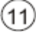
БЛОК-СХЕМА ПРОГРАММЫ
Блок-схема программы
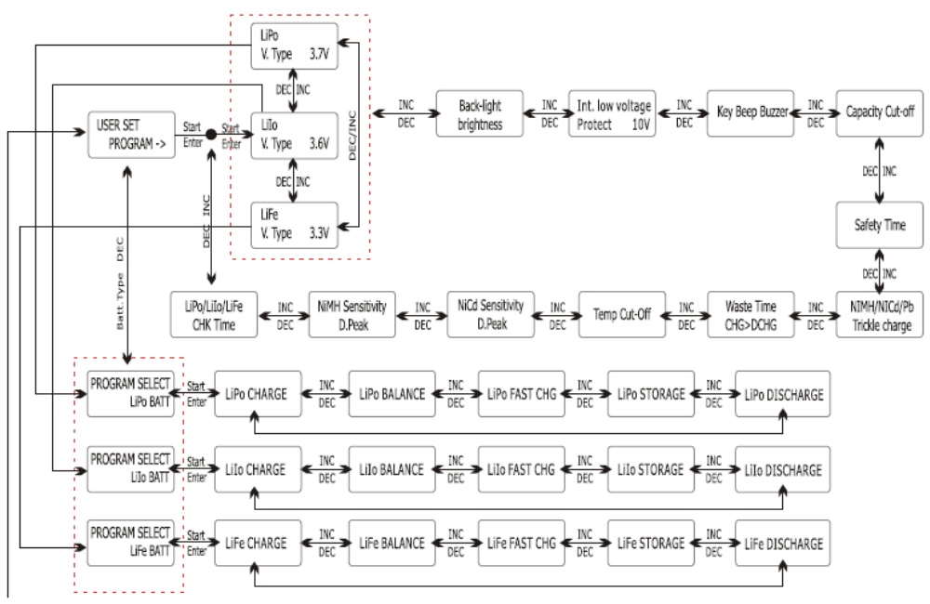

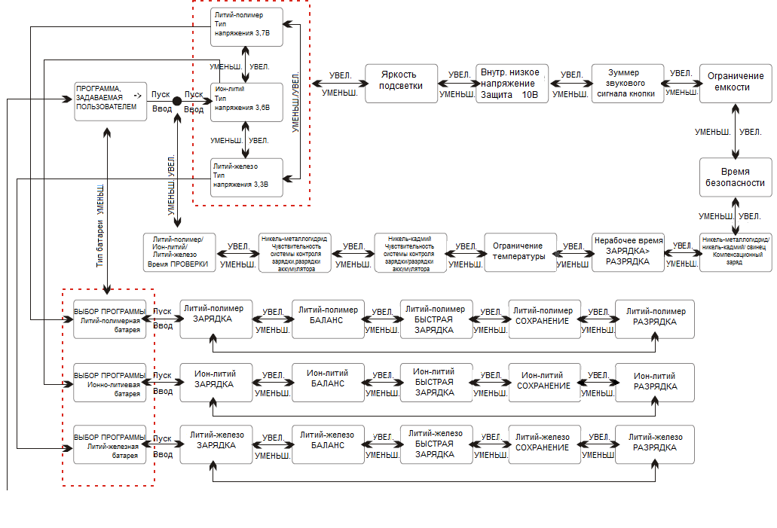
Продолжение на следующей странице

БЛОК-СХЕМА ПРОГРАММЫ
Блок-схема программы
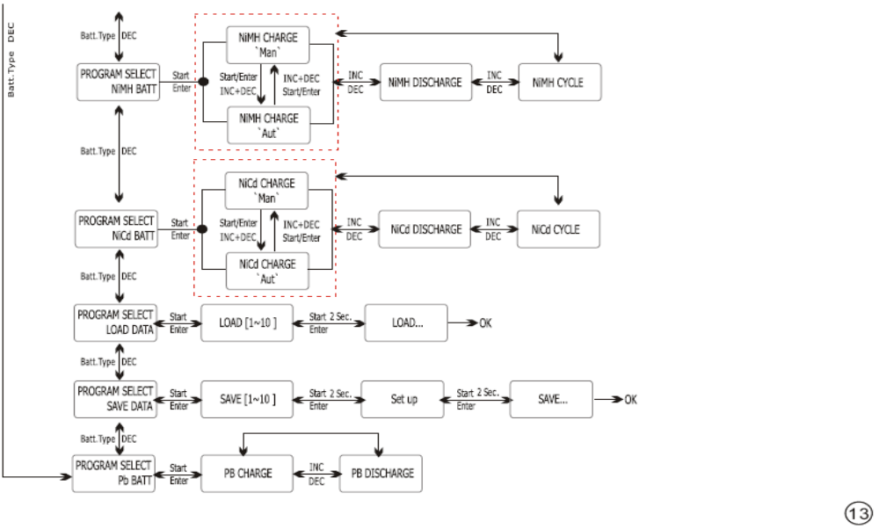

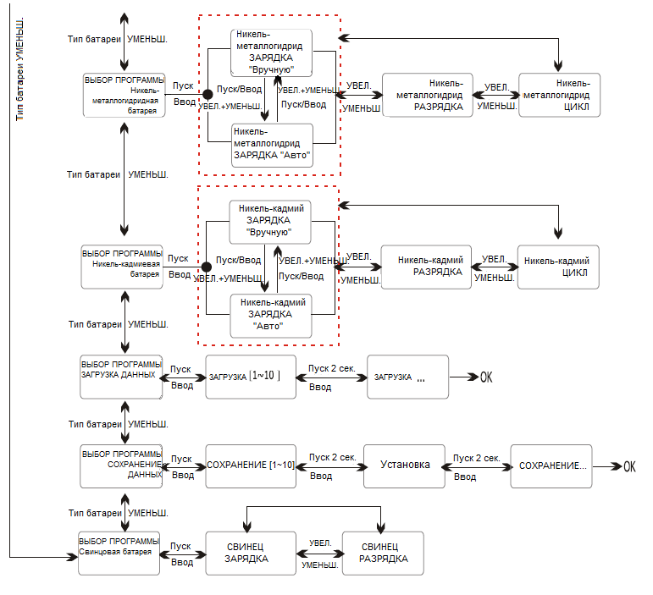

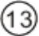
НАСТРОЙКА НАЧАЛЬНЫХ ПАРАМЕТРОВ (ЗАДАЕТСЯ ПОЛЬЗОВАТЕЛЕМ)
В данном зарядном устройстве при его первом подключении к источнику переменного тока 110-240В или прямого тока 11-18В по умолчанию будут установлены стандартные пользовательские настройки. Экран последовательно отображает следующую информацию, и пользователь может менять значения на каждом экране.

Если Вам необходимо изменить величину параметра в программе, нажмите кнопку «Start/Enter» (Запуск/Ввод), пока он не начнет мигать, затем измените величину кнопками «INC»(УВЕЛИЧИТЬ) или «DEC»(УМЕНЬШИТЬ). Значение сохранится при однократном нажатии кнопки «Start/Enter».

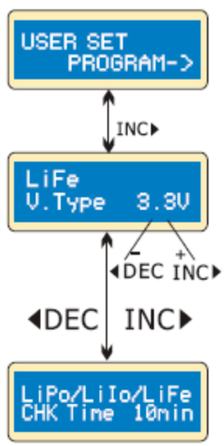
Экран запуска, настраиваемый пользователем.

Экран отображает номинальное напряжение литиевой батареи. Существует три типа литиевых батарей: литий-железные (3,3В), ионно-литиевые (3,6В) или литий-полимерные (3,7В). Это очень важно, поэтому Вам необходимо тщательно проверить батарею и правильно задать её напряжение. Если оно отличается от правильного значения, батарея может взорваться в процессе зарядки.

Устройство В6АС автоматически распознает количество элементов литиевой батареи в начале процесса зарядки или разрядки, чтобы избежать ошибочной настройки пользователем. Однако сильно разряженная батарея может быть распознана неправильно. Во избежание ошибки, Вы можете задать временной срок для проверки количества элементов процессором. Как правило, 10 минут достаточно, чтобы правильно определить количество элементов. Для батареи большей емкости Вы можете увеличить время. Но если Вы задаете временной период для батареи меньшей емкости, процесс зарядки или разрядки может быть закончен в течение заданного времени с ошибочным подсчетом элементов. Это может привести к неисправимому результату. Если процессор распознает в начале процесса зарядки или разрядки количество элементов неправильно, Вы можете увеличить время. В противном случае лучше пользоваться значениями, заданными по умолчанию.

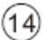

НАСТРОЙКА НАЧАЛЬНЫХ ПАРАМЕТРОВ (ЗАДАЕТСЯ ПОЛЬЗОВАТЕЛЕМ)

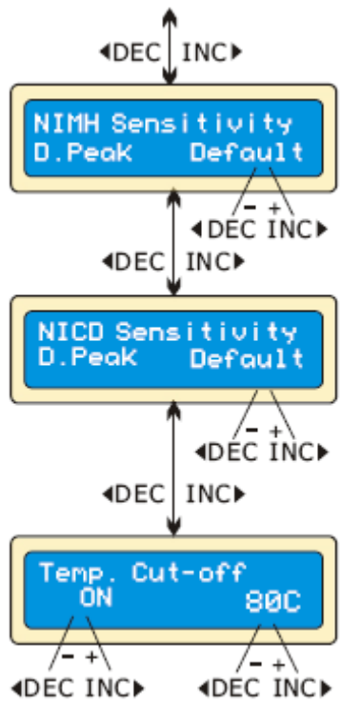
Здесь показано пусковое напряжение для автоматической остановки зарядки никель-металлогидридной и никель-кадмиевой батареи. Эффективная величина варьируется от 5 до 20 мВ на элемент. Если пусковое напряжение задается выше, существует опасность перегрузки батареи; если оно задано ниже,
существует возможность досрочного прекращения процесса. Пожалуйста, учитывайте техническую спецификацию батареи. (Значения по умолчанию для никель-кадмиевой батареи: 12мВ,
для никель-металлогидридной: 7мВ).

Дополнительную функцию при использовании датчика температуры, соприкасающегося с поверхностью батареи –
ограничение температуры – можно включать или отключать. Если функция включена, задайте максимальную температуру, которой может достигнуть батарея во время зарядки. Когда батарея достигнет этой температуры при зарядке, процесс будет прекращен, чтобы защитить батарею.

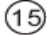

НАСТРОЙКА НАЧАЛЬНЫХ ПАРАМЕТРОВ (ЗАДАЕТСЯ ПОЛЬЗОВАТЕЛЕМ)
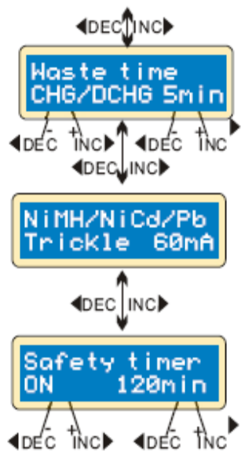
После циклов процесса зарядки/разрядки батарея нагревается. Программа внесет временную отсрочку после каждого процесса зарядки/разрядки, чтобы обеспечить батарее достаточно времени на охлаждение перед началом следующего цикла процесса зарядки/разрядки. Действительная величина варьируется от 0 до 60 минут.

Вы можете включить или отключить режим компенсационного заряда. Если он включен, зарядное устройство будет автоматически подавать компенсационный зарядный ток для полной зарядки, не перегревая батарею после прекращения быстрой зарядки.

С началом процесса зарядки одновременно запускается встроенный таймер безопасности. В случае обнаружения ошибки или в случае, если резистор нагрузки цепи не может определить, была ли батарея заряжена полностью или нет, данное устройство запрограммировано на предотвращение перегрузки. Пожалуйста, воспользуйтесь нижеследующей информацией, чтобы вычислить необходимое значение таймера.

Расчет значения таймера безопасности
При зарядке никель-кадмиевых или никель-металлогидридных батарей, разделите емкость батареи на ток, затем разделите результат на 11,9, задайте данное количество минут, как значение таймера безопасности. Если зарядное устройство остановилось на этой пороговой величине, около 140% емкости будет подведено в батарею.
К примеру:
Емкость Ток Время безопасности
2000мА/ч 2,0А (2000/2,0=1000)/11,9=84 минуты
3300мА/ч 3,0А (3300/3,0=1100)/11,9=92 минуты
1000мА/ч 1,2А (1000/1,2=833)/11,9=70 минут



НАСТРОЙКА НАЧАЛЬНЫХ ПАРАМЕТРОВ (ЗАДАЕТСЯ ПОЛЬЗОВАТЕЛЕМ)

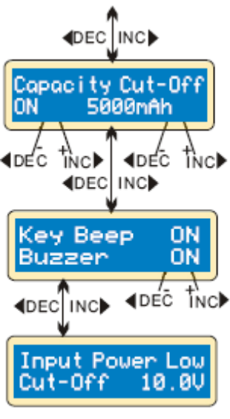
Данная программа обеспечивает функцию максимальной защиты емкости. Если напряжение системы контроля зарядки/разрядки аккумулятора не может быть распознано или время таймера безопасности вышло, процесс зарядки остановится автоматически, когда батарея достигнет значения максимальной зарядной емкости, заданного пользователем.

Звуковой сигнал, подтверждающий операцию пользователя, звучит каждый раз, когда нажимается кнопка. Звуковой сигнал или мелодия звучат в различное время в процессе функционирования для подтверждения изменения режима. Данные функции можно включать либо отключать.

Данная функция следит за напряжением входной батареи, используемым для обеспечения питанием данного зарядного устройства. Если напряжение ниже заданной пользователем величины, программа будет остановлена принудительно, чтобы защитить батарею.

Программа для литиевой (литий-полимерной/ионно-литиевой/литий-железной) батареи
Данная программа подходит только для зарядки/разрядки литиевых (литий-полимерных/ионно-литиевых/литий-железных) батарей с номинальным напряжением 3,3/3,6/3,7В/элемент. Различные батареи имеют различную технику зарядки. Существует два метода: постоянное напряжение и постоянный ток. Зарядный ток варьируется в соответствии с емкостью батареи и ее техническими характеристиками. Конечное напряжение также очень важно; оно должно точно совпадать с напряжением батареи: для литий-полимерных – это 4,2В, ионно-литиевых – 4,1В и литий-железных – 3,6В. Ток и напряжение батареи должны быть заданы правильно.
Когда Вы захотите изменить значения параметров, нажмите, пожалуйста, кнопку START/ENTER, пока оно не начнет мигать и затем, используя кнопки DEC или INC, измените значение. Затем снова нажмите кнопку START/ENTER, чтобы сохранить данное значение.

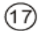
ЗАРЯДКА ЛИТИЕВОЙ БАТАРЕИ В РЕЖИМЕ ЗАРЯДА
Зарядка литиевой батареи

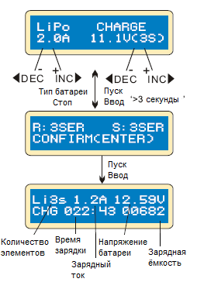
Слева в первой строке указывается тип выбранной батареи. Величина слева на второй строке экрана зарядного устройства отображает значение тока, заданное пользователем. После настройки значений тока и напряжения, нажмите кнопку START/ENTER более, чем на 3 секунды для запуска процесса. (зарядный ток: 0,1-5,0 А, напряжение: 3,7-22,2 В).
Данные показания отображают количество элементов, задаваемых Вами и распознаваемых процессором. «R» показывает количество элементов, определённых зарядным устройством, а «S» — количество элементов, заданных Вами на предыдущем экране. Если их количество идентично, Вы можете начинать зарядку, нажав на кнопку START/ENTER. В противном случае, нажмите на кнопку BATT TYPE/STOP для возврата к предыдущему экрану, чтобы тщательно проверить количество элементов блока батареи прежде, чем продолжать работу.
Этот экран показывает состояние процесса в масштабе реального времени в ходе зарядки.
Нажмите кнопку BATT TYPE/STOP один раз для остановки процесса зарядки.

Зарядка литиевой батареи в режиме заряда

Данный режим заряда подходит для зарядки литий-полимерных/ионно-литиевых/литий-железных батарей без балансирующего провода.


ЗАРЯДКА ЛИТИЕВОЙ БАТАРЕИ В БАЛАНСИРУЮЩЕМ РЕЖИМЕ
Балансирующая зарядка литиевой батареи

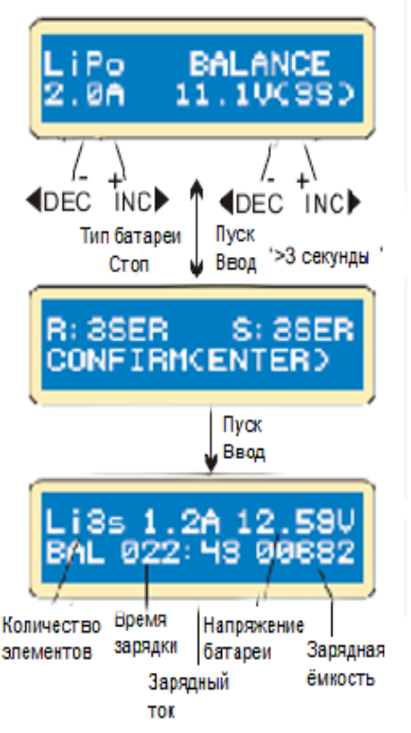Слева в первой строке указывается тип выбранной батареи. Величина слева на второй строке экрана зарядного устройства отображает значение тока, заданное пользователем. После настройки тока и напряжения, нажмите кнопку START/ENTER на более, чем 3 секунды для запуска процесса. (зарядный ток: 0,1-5,0 А, напряжение: 3,7-22,2 В).
Данная надпись на экране отображает количество элементов, задаваемых Вами и распознаваемых процессором. «R» показывает количество элементов, определённых зарядным устройством, а «S» — количество элементов, заданных Вами на предыдущем экране. Если их количество идентично, Вы можете начинать зарядку, нажав на кнопку START/ENTER. В противном случае, нажмите на кнопку BATT TYPE/STOP для возврата к предыдущему экрану, чтобы тщательно проверить количество элементов блока батареи для последующих действий.
Этот экран показывает состояние процесса в масштабе реального времени в ходе зарядки. Нажмите кнопку BATT TYPE/STOP один раз для остановки процесса зарядки.

Зарядка литиевой батареи в балансирующем режиме

Данная функция используется для балансировки напряжения элементов литиево-полимерных батарей в процессе зарядки. В балансирующем режиме батареи требуется, чтобы батарея имела балансирующий провод, который подключается к отдельному балансирующему порту с правой стороны зарядного устройства. Вам необходимо подсоединить провод питания батареи к выходу на зарядном устройстве.
Зарядка в данном режиме отличается от обычных режимов, поскольку встроенный процессор регулирует напряжение каждого из элементов и входной сигнал тока, поставляемые к каждому элементу, меняя его на стабилизированное напряжение каждого из элементов.


БЫСТРАЯ ЗАРЯДКА ЛИТИЕВОЙ БАТАРЕИ
Быстрая зарядка литиевой батареи
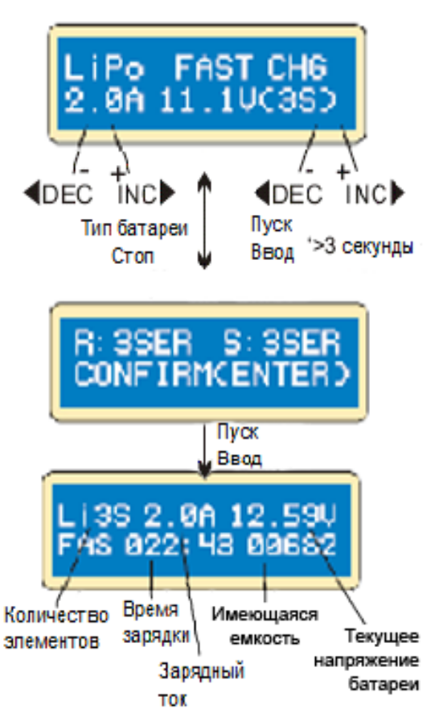
Цифровое значение слева на второй строке задаёт величину зарядного тока. Цифровое значение справа на второй строке задаёт напряжение блока батареи. После настройки тока и напряжения, нажмите START/ENTER, более, чем на 3 секунды для запуска процесса.
Данная надпись на экране отображает количество элементов, задаваемых Вами и распознаваемых процессором. «R» показывает количество элементов, определённых зарядным устройством, а «S» — количество элементов, заданных Вами на предыдущем экране. Если их количество идентично, Вы можете начинать зарядку, нажав на кнопку START/ENTER. В противном случае, нажмите на кнопку BATT TYPE/STOP для возврата к предыдущему экрану, чтобы тщательно проверить количество элементов блока батареи для последующих действий.
Этот экран показывает состояние процесса в масштабе реального времени в ходе зарядки. Нажмите кнопку BATT TYPE/STOP один раз для остановки процесса зарядки.

Зарядка литиевой батареи в быстром режиме заряда

Зарядный ток будет уменьшаться, когда процесс зарядки будет подходить к концу. Особый процесс стабилизированного напряжения также будет уменьшаться, чтобы быстрее завершить процесс зарядки. Фактически величина зарядного тока снизится до 1/5, когда процесс зарядки дойдет до 1/10. Зарядная емкость будет немного меньше, чем при обычной зарядке, однако, время зарядки соответственно сократится.


КОНТРОЛЬ НАКОПЛЕНИЯ ЛИТИЕВОЙ БАТАРЕИ
Контроль накопления литиевой батареи

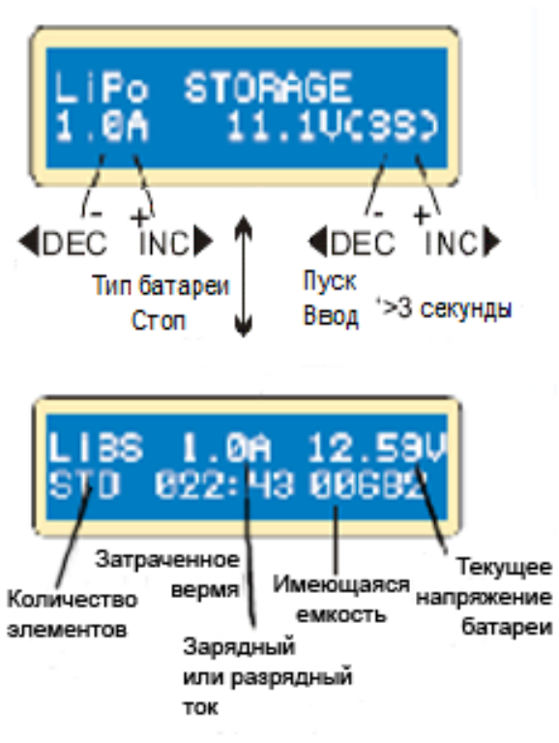На данном экране Вы можете задать ток и напряжение блока батареи. Зарядка и разрядка приведут к переходу батарей на уровень напряжения в состоянии «накопления».

Этот экран показывает состояние зарядки в масштабе реального времени. Нажмите кнопку BATT TYPE/STOP один раз для остановки процесса зарядки.

Зарядка литиевой батареи в накопительном режиме

Эта функция предназначена для зарядки/разрядки батарей, которые не используются постоянно. Эта программа создана для зарядки или разрядки батарей определенного исходного состояния. Они классифицируются по следующим типам: 3.75V ионно-литиевые, 3.85V литий-полимерные и 3.3V литий-железные. Программа используется для разрядки, если исходное состояние батареи превышает уровень напряжения при накоплении.


РАЗРЯДКА ЛИТИЕВОЙ БАТАРЕИ
Разрядка литиевой батареи

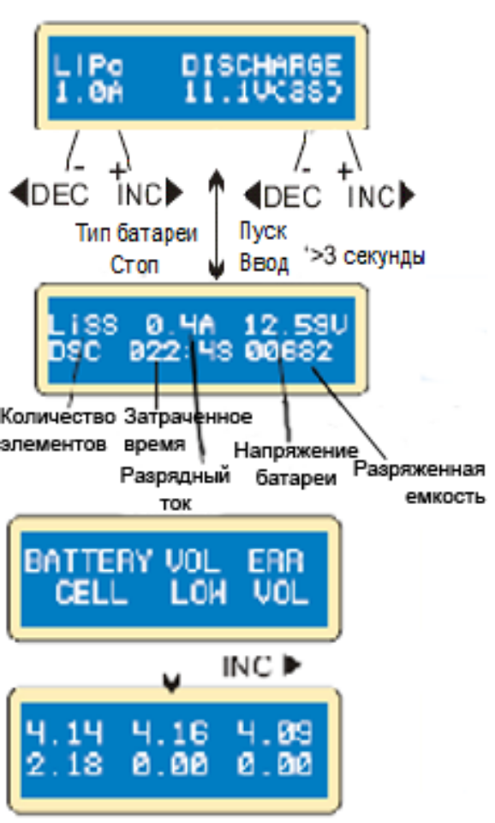Во избежание глубокой разрядки цифровое значение разрядного тока слева не может превышать 1 С, а цифровое значение справа не может быть меньше напряжения, рекомендованного производителем. Нажмите кнопку START/ENTER более, чем на 3 секунды для запуска процесса разрядки.

Надпись на экране указывает на состояние разрядки в масштабе реального времени, Вы можете нажать кнопку BATT TYPE/ STOP для остановки процесса разрядки.

Процессор показывает, что напряжение одного из элементов слишком низкое.

Четвертый элемент был поврежден. Значение напряжения может быть равным нулю в случае, если произошло отключение.

Балансирование напряжения и контроль процесса разрядки

Процесор следит за напряжением каждого элемента батареи во время процессов «сохранения» и «разрядки» блоков батарей. Если напряжение какого-либо элемента отклоняется от нормы, устройство В6АС выдаст сообщение об ошибке, и программа будет приостановлена. Поэтому в случае, если батарея повреждена или произошло отключение, Вы увидите сообщение об ошибке. Нажмите INC для того, чтобы определить, какой из элементов поврежден.


ЗАРЯДКА НИКЕЛЬ-КАДМИЕВОЙ/НИКЕЛЬ-МЕТАЛЛОГИДРИДНОЙ БАТАРЕИ
Зарядка никель-кадмиевой/никель-металлогидридной батареи
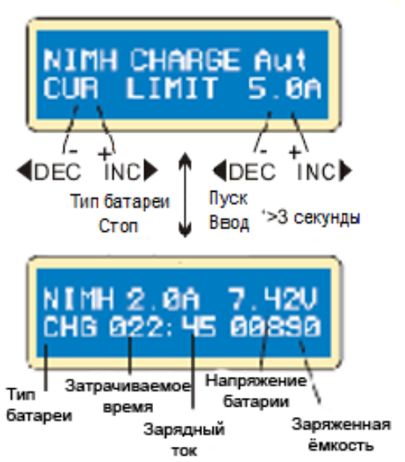
Данная программа используется для зарядки никель-кадмиевых/никель-металлогидридных батарей, связанных с применением моделей радиоуправления R/C. Нажмите START/ENTER чтобы экран начал мигать, а затем INC или DEC для изменения значений параметров. Нажмите кнопку START/ENTER для сохранения установки.

Данный экран показывает состояние процесса в масштабе реального времени. Нажмите кнопку BATT TYPE/ STOP для остановки программы. Звуковой сигнал сообщит о завершении программы.

Зарядка никель-кадмиевой/никель-металлогидридной батареи в режиме заряда

Данная программа заряжает батарею, используя заданное Вами значение тока. В «автоматическом» режиме необходимо установить верхний предел зарядного тока во избежание повреждений, вызванных чрезмерным питающим током. Некоторые батареи с низким сопротивлением и емкостью могут увеличивать значение тока в режиме автозарядки. Но в ручном режиме батарея будет заряжаться с величиной тока, заданной Вами. Вы можете сделать экран мигающим в поле значения тока и, нажав одновременно INC и DEC, переключить батарею из авторежима в ручной. ПРИМЕЧАНИЕ: Допустимая величина тока при быстрой зарядке:1С-2С.


РАЗРЯДКА НИКЕЛЬ-КАДМИЕВОЙ/НИКЕЛЬ-МЕТАЛЛОГИДРИДНОЙ БАТАРЕИ
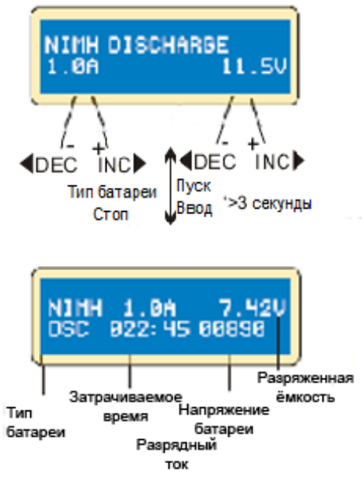Разрядка никель-кадмиевой/никель-металлогидридной батареи

Установите слева значение зарядного тока, а справа –
конечное значение напряжения. Диапазон значений зарядного тока составляет 0.1-1,0 А; конечного напряжения – 0,1-25,0В. Нажмите кнопку START/ENTER более, чем на 3 секунды для запуска программы.

Данный экран показывает состояние разрядки. Для изменения значения разрядного тока нажмите START/ENTER. Для сохранения величины снова нажмите START/ENTER. Нажмите BATT TYPE/STOP для остановки процесса разрядки. Звуковой сигнал сообщит об окончании процесса разрядки.

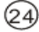
ЦИКЛ ЗАРЯДКА/РАЗРЯДКА И РАЗРЯДКА/ЗАРЯДКА НИКЕЛЬ-КАДМИЕВОЙ/НИКЕЛЬ-МЕТАЛЛОГИДРИДНОЙ БАТАРЕИ
Цикл зарядка/разрядка и разрядка/зарядка никель-кадмиевой/никель-металлгидридной батареи
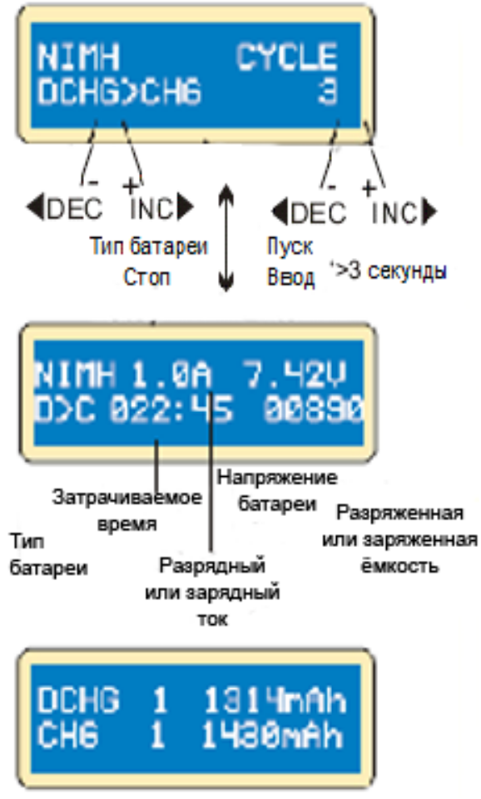
Вы можете установить последовательность слева и количество циклов справа. Диапазон циклов колеблется от 1 до 5.

Для остановки программы нажмите BATT TYPE/STOP, для изменения силы зарядного тока нажмите START/ENTER. О конце разрядки свидетельствует звуковой сигнал.

Когда цикл подходит к концу, Вы можете увидеть степень зарядки или разрядки батареи. Для отображения результатов каждого из циклов, нажмите INC или DEC.



ЗАРЯДКА СВИНЦОВОЙ БАТАРЕИ
Зарядка свинцовой батареи
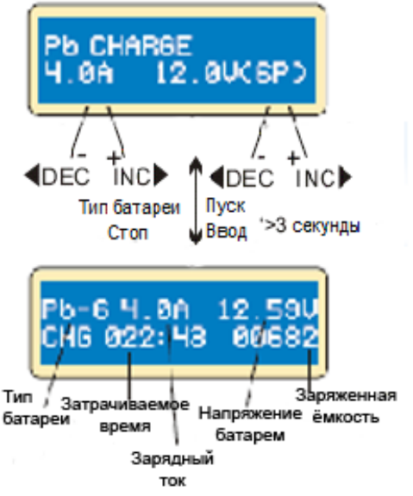
Установите величину зарядного тока слева и номинальное напряжение справа. Диапазон тока составляет 0,1-5,0 А, напряжение должно совпадать с типом заряжаемой батареи. Для начала зарядки нажмите START/ENTER более, чем на 3 секунды.

Данный экран показывает состояние разрядки в масштабе реального времени. Для изменения значения разрядного тока нажмите кнопку START/ENTER. Для сохранения изменений снова нажмите кнопку START/ENTER. Нажмите кнопку BATT TYPE/STOP для завершения программы.

Зарядка свинцовой (свинцово-кислотной) батареи в режиме заряда

Данная программа подходит только для зарядки свинцовой (свинцово-кислотной ) батареи с номинальным напряжением от 2 до 20В. Свинцовая (свинцово-кислотная) батарея абсолютно отлична от никель-кадмиевой/никель-металлгидридной батареи. Эти батареи могут поставлять ток ниже, чем их емкость. Это же ограничение сохраняется и в отношении процесса зарядки. Следовательно, оптимальный зарядный ток может составлять только 1/10 емкости. Свинцовая батарея не может использоваться для быстрой зарядке, пожалуйста следуйте инструкциям производителя.
Максимальная емкость свинцовой батареи должна быть меньше 20 А/ч. Из-за химических характеристик свинцовых батарей бывает трудно определитьпункт ограничения. Для защиты батареи мы рекомендуем пользователю использовать функцию ОГРАНИЧЕНИЯ ЕМКОСТИ.
Чтобы экран начал мигать, нажмите кнопку START/ENTER, для изменения значения параметров нажмите INC или DEC, для сохранения значения нажмите кнопку START/ENTER.


РАЗРЯДКА СВИНЦОВОЙ БАТАРЕИ
Разрядка свинцовой батареи
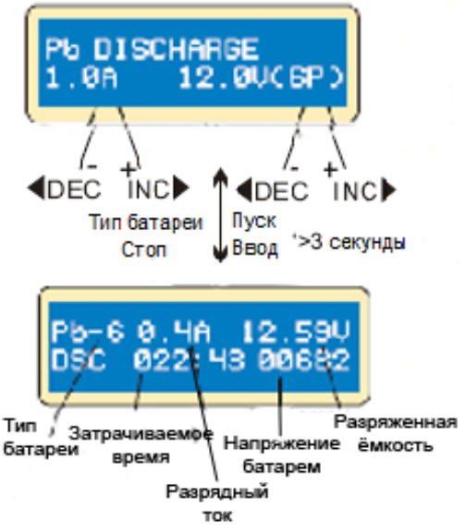
Установите величину зарядного тока слева и номинальное напряжение справа. Диапазон тока составляет 0,1-5,0 А, напряжение должно совпадать с типом заряжаемой батареи. Для начала зарядки нажмите START/ENTER более, чем на 3 секунды.

Данный экран показывает состояние разрядки в масштабе реального времени. Для изменения значения разрядного тока нажмите кнопку START/ENTER. Для сохранения изменений снова нажмите кнопку START/ENTER. Нажмите кнопку BATT TYPE/STOP для завершения программы.

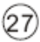
ПРОГРАММА ХРАНЕНИЯ ДАННЫХ
Программа хранения данных

Для Вашего удобства продукт В6АС имеет программу хранения и загрузки данных. Устройство может хранить в памяти данные 10 батарей, представляющие собой соответствующие технические характеристики батарей. Вы можете запросить данные во время зарядки или разрядки, не настраивая всю программу заново. Чтобы экран начал мигать, нажмите кнопку START/ENTER и используйте INC или DEC для настройки параметров.
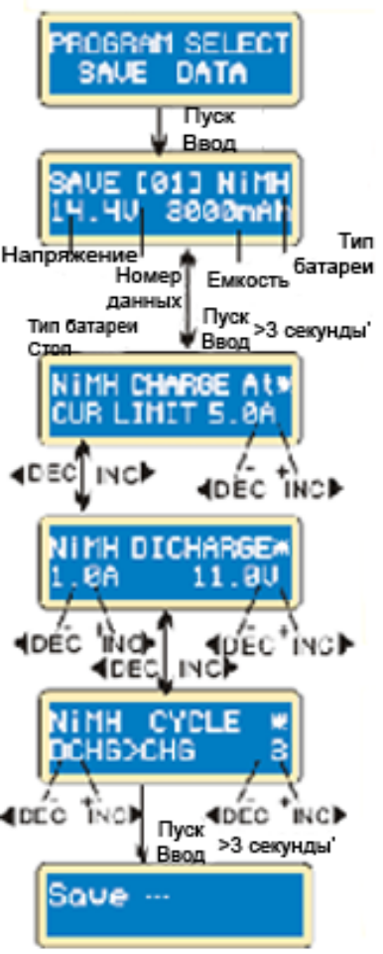

Настройка параметров никак не влияет на процесс зарядки или разрядки. Они только предоставляют технические условия батареи. Например, блок никель-металлогидридной батареи, включающий 12 сегментов, имеет емкость 3000мА/ч.

Задайте величину зарядного тока в ручном режиме или ограничение по току в автоматическом режиме. Нажмите одновременно INC и DEC, чтобы зона значения тока начала мигать и Вы могли включить режим зарядки.

Задайте значения разрядного тока и конечного напряжения.

Задайте последовательность зарядки/разрядки и количество циклов.

Сохранение данных.


ПРОГРАММА ЗАГРУЗКИ ДАННЫХ
Программа загрузки данных
Данная программа загружает данные, сохраненные в программе «Сохранение данных». Для того, чтобы зона с значением тока начала мигать, нажмите START/ENTER и нажмите INC или DEC более, чем на 3 секунды для загрузки данных.

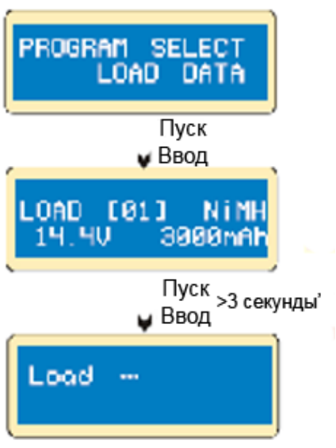

Выберите номер данных, которые Вы хотите отобразить. Данные будут отображены на экране.

Загрузка данных.


ДРУГАЯ ИНФОРМАЦИЯ В ПРОГРАММЕ
Другая информация в программе

Вы можете запросить различную информацию на жидкокристаллическом экране во время процесса зарядки и разрядки. Нажмите кнопку DEC и зарядное устройство отобразит настройки пользователя. Вы можете нажать кнопку INC, чтобы наблюдать за напряжением каждого элемента, когда батарея подключена к каждому из портов зарядного устройства.

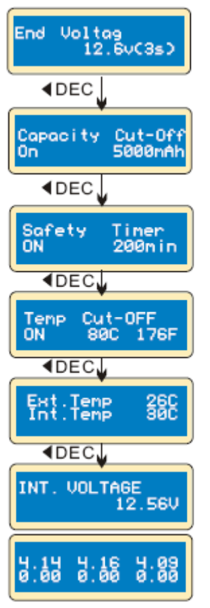
Когда программа завершается, напряжение достигает конечного значения.

Отображается включение функции ограничения емкости и отключение заданной величины.

Отображается включение таймера безопасности и длительность в минутах.

Отображается включение функции ограничения температуры. Температурный датчик включен.

Внешняя температураотображается, когда используется датчик температуры.

Указывается напряжение постоянного тока в масштабе реального времени.

Батарея соединена с каждым из портов кабелем; Вы можете проверить напряжение каждого элемента в блоке батареи. Когда кабель подключен к портам зарядного устройства, программа отобразит напряжение батарей (до 6 штук).


ПРЕДУПРЕЖДЕНИЯ И СООБЩЕНИЯ ОБ ОШИБКЕ
Предупреждения и сообщения об ошибке
Устройство В6АС содержит множество системных функций, проверяющих процессы и состояние электроники. В случае ошибки на экране будет указана причина ошибки, сопровождаемая звуковым сигналом.

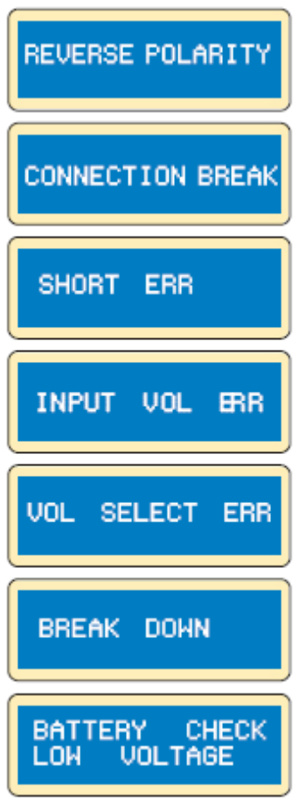
Соединение с неправильной полярностью.

Соединение с батареей прервано.

Короткое замыкание выходной нагрузки.

Неверный выбор напряжения литиевого блока. Проверьте, пожалуйста, напряжение блока батареи.

Напряжение блока батареи выбрано неверно.

Зарядное устройство по какой-либо причине не сработало. Обратитесь за помощью к специалисту.

Напряжение ниже заданного. Проверьте количество элементов в блоке батареи.

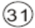
ПРЕДУПРЕЖДЕНИЯ И СООБЩЕНИЯ ОБ ОШИБКЕ

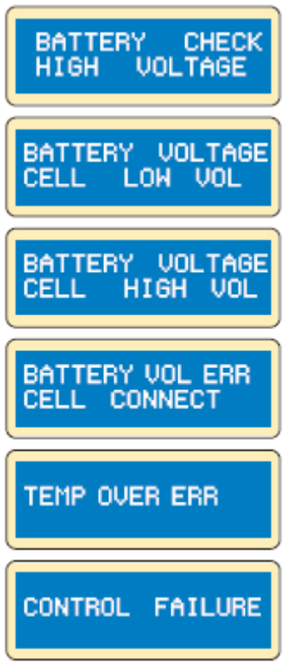
Напряжение выше установленного. Пожалуйста, проверьте количество элементов в блоке батареи.

Напряжение в одном из элементов блока батареи слишком низкое, пожалуйста, проверьте напряжение каждого элемента.

Напряжение в одном из элементов блока батареи слишком высокое; пожалуйста, проверьте напряжение каждого элемента.

Обнаружено неправильное соединение с разъемом; пожалуйста, проверьте разъем и кабель.

Внутренняя температура слишком высокая, пожалуйста, охладите батарею.

Процессор не может регулировать питающий ток, пожалуйста, почините его.


ГАРАНТИЯ И ОБСЛУЖИВАНИЕ
 Гарантия и обслуживание
Мы гарантируем, что данное устройство не имеет дефектов производства и сборки, на период один год с момента покупки. Гарантия распространяется на дефекты материала или эксплуатационные дефекты, имеющиеся на момент приобретения. В течение указанного периода мы бесплатно устраним дефекты или заменим продукты, которые были установлены как дефективные по причинам, указанным выше.

Вам необходимо предоставить подтверждение покупки продукта (счет-фактуру или счет). Гарантия не распространяется на повреждения, возникшие в результате неправильного обращения, несанкционированных изменений или несоблюдения правил, указанных в данной инструкции.





